CENTRO UNIVERSITÁRIO FACENS
Análise e Desenvolvimento de Sistemas
UPX2 – Usina de Projetos Experimentais II
ConectFome
Plataforma de Doação e Redistribuição de Alimentos
Documentação completa do projeto
João Albuquerque de Meneses (RA 252930) – Líder
Lucas Lima Santos (RA 263999)
Vitor Gimenez (RA 248707)
Orientadora: Brenda Medina de Oliveira
Sorocaba/SP
2026

SUMÁRIO
1. Informações do Projeto 3
2. Introdução 3
3. Objetivos 4
3.1 Objetivo geral 4
3.2 Objetivos específicos 4
4. Justificativa 4
5. Cronograma 5
6. Metodologia 6
6.1 Abordagem de desenvolvimento 6
6.2 Ferramentas e tecnologias 7
6.3 Qualidade e segurança 7
6.4 Recursos e custos estimados 8
7. Descrição das Funções no Projeto 9
8. Desenvolvimento do Projeto 10
8.1 Visão geral 10
8.2 Requisitos 10
8.3 Arquitetura 12
8.4 Modelo de dados 12
8.5 Papéis e permissões 13
8.6 Ciclo de vida da doação 13
8.7 Logística de coleta 14
8.8 Relatórios 14
8.9 Testes e implantação 14
8.10 O que foi planejado e o que foi entregue 15
9. Resultados Esperados 15
9.1 Resultados do MVP 15
9.2 Indicadores de acompanhamento no piloto 16
10. Persona 16
11. Canvas de Proposta de Valor 18
12. Lean Canvas 19
13. Estudo de Mercado (TAM, SAM, SOM) 20
13.1 Lado doador 21
13.2 Lado receptor 21
13.3 Limites desta estimativa 22
14. Conclusão 22
15. Estudos Futuros 23
16. Referências Bibliográficas 23

1. Informações do Projeto
Título do projeto | ConectFome – Plataforma de Doação e Redistribuição de Alimentos
Nome anterior | DOA+ (nome usado nas primeiras versões desta documentação e nas personas)
Instituição | Centro Universitário Facens – Sorocaba/SP
Disciplina | UPX2 – Usina de Projetos Experimentais II
Curso / semestre | Análise e Desenvolvimento de Sistemas – 2º semestre de 2026
Orientadora | Brenda Medina de Oliveira
Líder do grupo | João Albuquerque de Meneses
Integrantes | João Albuquerque de Meneses – RA 252930  Lucas Lima Santos – RA 263999  Vitor Gimenez – RA 248707
ODS relacionados | ODS 2 – Fome Zero e Agricultura Sustentável; ODS 12 – Consumo e Produção Responsáveis
Código-fonte | github.com/hlima-dev/ConectFome (monorepo: backend/ e frontend/)

2. Introdução
O desperdício de alimentos é, ao mesmo tempo, um problema social, econômico e ambiental. O relatório Food Waste Index 2024, do Programa das Nações Unidas para o Meio Ambiente, estima que o mundo gerou cerca de 1,05 bilhão de toneladas de resíduos alimentares em 2022, das quais 631 milhões de toneladas vieram dos domicílios (UNEP, 2024). No Brasil, a Pesquisa Nacional por Amostra de Domicílios Contínua de 2024 registrou 18,9 milhões de domicílios (24,2% do total) com algum grau de insegurança alimentar (IBGE, 2025). Há, portanto, alimento sendo descartado em um polo da cadeia e falta de alimento no outro.
O ConectFome é uma plataforma web que aproxima esses dois polos. Mercados, restaurantes e feiras (doadores) registram os excedentes que ainda estão próprios para consumo; ONGs e famílias em situação de vulnerabilidade (receptores) são cadastradas; e uma administração central casa cada doação com um receptor, organiza a coleta em rotas com veículo e voluntário e acompanha o alimento até a confirmação de recebimento. O sistema produz, ao final, um relatório de quanto alimento foi efetivamente resgatado por mês, por doador e por receptor.
A proposta se relaciona diretamente com o ODS 2 (Fome Zero), ao ampliar o acesso a alimentos, e com o ODS 12 (Consumo e Produção Responsáveis), ao reduzir perdas evitáveis. Este documento descreve o problema, o planejamento, o produto desenvolvido, as análises de usuário e de mercado e os limites do que foi entregue.

3. Objetivos

3.1 Objetivo geral
Desenvolver um sistema web responsivo que conecte doadores de alimentos a organizações e famílias receptoras cadastradas, organizando a identificação, a reserva, a coleta e a confirmação de entrega de alimentos que seriam descartados, e que disponibilize indicadores sobre o volume resgatado.

3.2 Objetivos específicos
- Permitir o cadastro e o gerenciamento de doadores (mercados, restaurantes, feiras) e de receptores (ONGs e famílias).
- Registrar as doações com categoria, descrição, quantidade estimada em quilogramas, validade e janela de coleta.
- Acompanhar cada doação por um ciclo de status rastreável: disponível, reservada, agendada, coletada, entregue, cancelada ou vencida.
- Organizar a coleta em rotas, associando veículo, voluntário e as doações a recolher.
- Registrar a quantidade realmente coletada e a confirmação de recebimento pelo receptor.
- Gerar relatórios de alimento resgatado por mês, por doador e por receptor, além de indicadores-resumo.
- Garantir controle de acesso por papel (administrador, doador e receptor) e proteção básica dos dados dos usuários.

4. Justificativa
Os dois públicos que o projeto atende têm necessidades complementares. Estabelecimentos precisam dar destino a excedentes antes do vencimento, e a doação costuma depender de contatos informais, grupos de mensagens e planilhas, o que atrasa a retirada e não deixa registro. Instituições sociais, por sua vez, não sabem com antecedência quando e onde haverá alimento e gastam combustível e tempo em deslocamentos mal planejados (ver Seção 10, Personas).
Os números de contexto reforçam a relevância. O Food Waste Index 2024 aponta 79 kg de alimento desperdiçado por pessoa, por ano, nos domicílios em nível mundial; para o Brasil, a Embrapa reporta cerca de 94 kg por habitante, valor que vem de um estudo-piloto em cinco regiões do município do Rio de Janeiro e, portanto, não é uma estimativa nacional (EMBRAPA, 2024). Estimativas de volume nacional circulam entre 27 e 46 milhões de toneladas por ano, conforme a fonte e a metodologia, o que indica falta de consenso e não deve ser tratado como dado exato. Do lado da necessidade, a PNAD Contínua 2024 mostra que 24,2% dos domicílios brasileiros ainda convivem com algum grau de insegurança alimentar (IBGE, 2025).
O ambiente legal também mudou. A Lei nº 14.016/2020, que autorizava a doação de excedentes e limitava a responsabilidade do doador, foi revogada pela Lei nº 15.224, de 30 de setembro de 2025, que institui a Política Nacional de Combate à Perda e ao Desperdício de Alimentos e cria o Selo Doador de Alimentos (BRASIL, 2025). A existência de um marco legal próprio e de um selo de reconhecimento reforça o interesse do doador em formalizar e documentar o que doa, que é justamente o que o relatório do sistema oferece. Os detalhes de responsabilidade do doador na nova lei devem ser conferidos no texto oficial antes de qualquer uso comercial do produto.
É preciso reconhecer que a doação de excedentes já tem iniciativas consolidadas. O programa Mesa Brasil Sesc atua em Sorocaba, Votorantim e Araçoiaba da Serra desde maio de 2017 e, entre janeiro e setembro de 2018, distribuiu 88.762 kg de alimentos a 36 instituições, com 21 doadores cadastrados (SESC SÃO PAULO, 2018). O ConectFome não pretende substituir esse tipo de programa: o diferencial proposto é uma ferramenta de código aberto, com rastreio de status por doação e relatório de impacto por doador e receptor, que pode servir a ONGs e coletivos menores ou operar em conjunto com redes existentes.
Do ponto de vista acadêmico, o projeto integra análise de requisitos, modelagem de dados, desenvolvimento web full stack, segurança de aplicações, testes automatizados, implantação e gestão de projetos.

5. Cronograma
O projeto foi planejado para nove semanas. A coluna “Evidência” indica onde o resultado de cada etapa pode ser verificado no repositório.
Etapa | Atividade | Prazo | Evidência
1 | Levantamento do problema e definição da ideia | Semana 1 | Seções 2 a 4 e mapa mental (Figura 2)
2 | Pesquisa e levantamento de requisitos | Semanas 1–2 | Seção 8.2 (requisitos)
3 | Definição das personas e proposta de valor | Semana 2 | Seções 10 e 11
4 | Modelagem do banco de dados e arquitetura | Semanas 2–3 | Commit 4f15000 – schema Prisma e autenticação
5 | Protótipo e design das telas | Semanas 3–4 | Interface em React/Tailwind (frontend/). Arquivo do protótipo no Figma a ser anexado pela equipe
6 | Cadastro de doadores e receptores | Semanas 4–5 | Commit 39eed67
7 | Doações e agendamentos | Semanas 5–6 | Commit 22ead90 (ciclo de vida das doações)
8 | Rotas de coleta e relatórios | Semanas 6–7 | Commits 1a24d78 (logística) e 5dd39c9 (relatórios)
9 | Integração, testes e correções | Semana 8 | 81 testes automatizados; commit 7b73aa6 (polimento); CI no GitHub Actions
10 | Documentação, apresentação e entrega | Semana 9 | Este documento e o artigo; configuração de deploy (commit 2201c94)

6. Metodologia

6.1 Abordagem de desenvolvimento
O projeto seguiu um desenvolvimento incremental com práticas ágeis (BECK et al., 2001). Primeiro foram levantados o problema, os usuários e os requisitos; depois, o modelo de dados e a arquitetura; em seguida, o sistema foi construído em fases curtas, cada uma entregando um módulo utilizável: autenticação e schema, cadastros, ciclo de vida das doações, logística e relatórios. Cada fase terminou em um commit próprio com testes, o que permitiu validar o módulo antes de depender dele.
A organização das tarefas foi feita em um quadro Kanban no Trello, com colunas A fazer, Pendentes, Concluídos e Backlog/ideias, e com os cargos do projeto cadastrados como cartões (Figura 1).
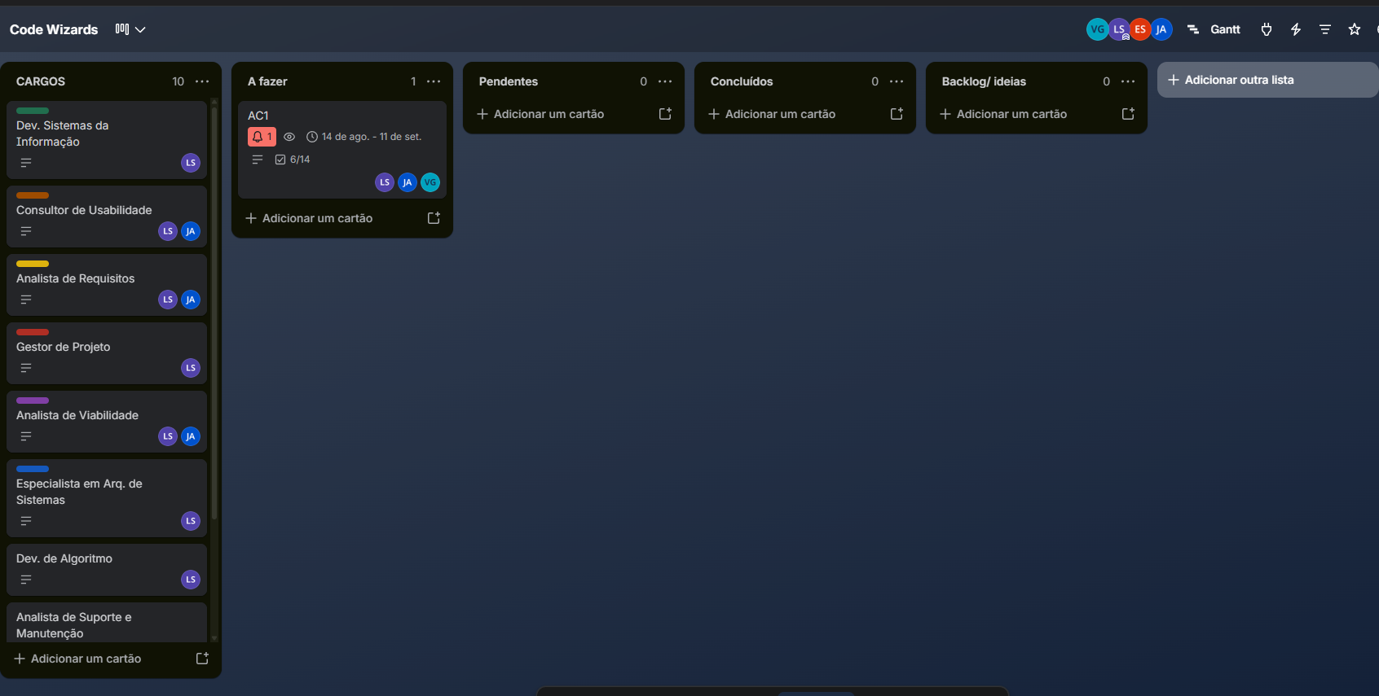
Figura 1 – Quadro do Trello da equipe (Code Wizards).

6.2 Ferramentas e tecnologias
Camada | Tecnologia | Uso no projeto
Backend | Node.js 20, Express, TypeScript | API REST organizada em rotas, controllers e services
Banco de dados | PostgreSQL 16 e Prisma ORM | 8 modelos e 6 enumerações; migração versionada
Validação | Zod | Validação de entrada nos controllers e das variáveis de ambiente
Frontend | React, Vite, TypeScript, Tailwind CSS | Interface responsiva organizada por módulos
Estado do servidor | TanStack Query e Axios | Hooks por domínio e chamadas à API
Testes | Vitest | Testes unitários com Prisma simulado (mock)
Integração contínua | GitHub Actions | Instala, audita dependências, testa e compila backend e frontend
Implantação | Render (API), Vercel (frontend), Supabase (PostgreSQL) | Arquivos render.yaml e vercel.json no repositório
Gestão e design | Trello, Figma, Git/GitHub | Tarefas, protótipo e versionamento

6.3 Qualidade e segurança
- Autenticação: JWT de acesso e de renovação em cookies httpOnly, com proteção CSRF por dupla submissão.
- Força bruta: a conta é bloqueada após 5 tentativas de senha incorretas em 15 minutos, e as mensagens de erro do login são genéricas para não revelar quais e-mails existem.
- Autorização: três papéis (ADMIN, DOADOR, RECEPTOR), aplicados nas rotas e, para dados de outros usuários, também dentro dos services.
- Banco: consultas pelo Prisma; a única consulta SQL direta (agregação mensal do relatório) usa parâmetros e não concatenação de texto.
- Pipeline: a integração contínua falha se houver vulnerabilidade alta ou crítica nas dependências do backend, se algum teste falhar ou se a compilação não passar.

6.4 Recursos e custos estimados
O orçamento abaixo é uma estimativa feita pela equipe para um MVP de nove semanas. O esforço técnico é valorizado a preço de estágio/júnior apenas para fins de dimensionamento, pois se trata de projeto acadêmico. A configuração de deploy do repositório usa planos gratuitos de hospedagem; a linha de R$ 35,00/mês para o servidor foi mantida como previsão conservadora, caso o plano gratuito se mostre insuficiente.
Item | Finalidade | Custo total (3 meses)
Registro de domínio | Domínio próprio (.com.br), R$ 40,00 por ano | R$ 40,00
Hospedagem do frontend | Vercel (plano gratuito) | R$ 0,00
Servidor da API | Render, previsão de R$ 35,00/mês | R$ 105,00
Banco de dados em nuvem | PostgreSQL gerenciado (Supabase, plano gratuito) | R$ 0,00
Ferramentas de trabalho e SSL | Figma, Trello, GitHub, certificado HTTPS | R$ 0,00
Contingência | Reserva para imprevistos | R$ 100,00
Total de infraestrutura |  | R$ 245,00

Integrante / função | Horas (9 semanas) | Valor/hora | Valor estimado
João Albuquerque de Meneses (PO, gestão e requisitos) | 60 h | R$ 35,00 | R$ 2.100,00
Lucas Lima Santos (back-end, banco de dados e APIs) | 80 h | R$ 35,00 | R$ 2.800,00
Vitor Gimenez (front-end, UI/UX e testes) | 80 h | R$ 35,00 | R$ 2.800,00
Total | 220 h |  | R$ 7.700,00
Custo total estimado do projeto: R$ 245,00 de desembolso direto + R$ 7.700,00 de esforço técnico = R$ 7.945,00.

7. Descrição das Funções no Projeto
Integrante | RA | Funções acumuladas
João Albuquerque de Meneses | 252930 | Líder do projeto, Product Owner (PO), levantamento e organização de requisitos
Lucas Lima Santos | 263999 | Desenvolvedor back-end, banco de dados e integração do sistema
Vitor Gimenez | 248707 | Desenvolvedor front-end, UI/UX e apoio em testes funcionais

Função 1 – Gestor do projeto / Product Owner
Define o escopo, prioriza o backlog, organiza o Trello, acompanha as entregas e garante o alinhamento do produto com os objetivos e com os ODS.

Função 2 – Analista de requisitos
Levanta as necessidades de doadores e receptores, modela os fluxos (em especial o ciclo de vida da doação) e documenta os requisitos funcionais.

Função 3 – Desenvolvedor front-end / UI/UX
Prototipa e implementa as interfaces, cuida da responsividade e da usabilidade e mantém o frontend em React.

Função 4 – Desenvolvedor back-end / banco de dados
Modela o banco relacional, constrói a API, implementa as regras de negócio e as validações e a segurança de acesso.

Função 5 – Engenheiro de testes / QA
Escreve e executa os testes automatizados e os cenários funcionais, registra falhas e valida as correções.

Função 6 – DevOps, documentação e suporte
Mantém o versionamento no GitHub, a integração contínua, a configuração de implantação e a documentação técnica.

8. Desenvolvimento do Projeto

8.1 Visão geral
O mapa mental da Figura 2 resume a concepção do sistema: a proposição social e ambiental (ODS 2 e 12), o fluxo do sistema (cadastro de participantes, redistribuição dos alimentos, coleta e logística), as funcionalidades principais (gestão de cadastro, planejamento operacional, impacto e acompanhamento) e os benefícios esperados para a comunidade, os doadores e o meio ambiente.
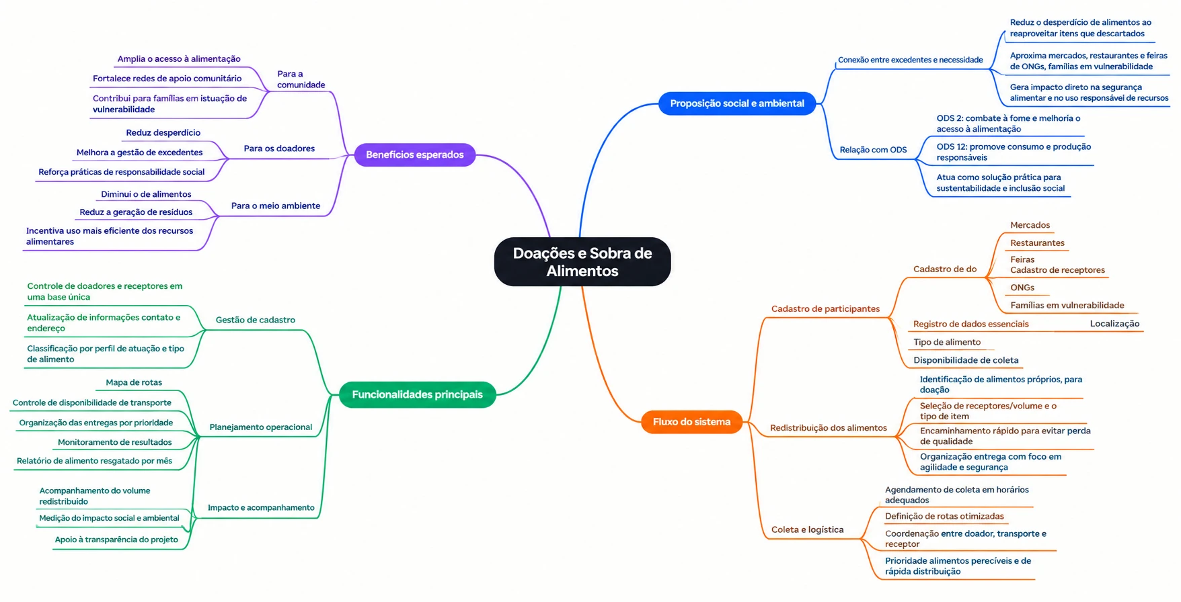
Figura 2 – Mapa mental do projeto “Doações e Sobra de Alimentos”.

8.2 Requisitos

Requisitos funcionais
Código | Requisito | Quem usa
RF01 | Cadastro público escolhendo o perfil de doador ou receptor; o usuário e o perfil são criados na mesma transação. O administrador não pode ser criado por cadastro público | Doador, receptor
RF02 | Login, logout e renovação de sessão, com bloqueio temporário após tentativas falhas | Todos
RF03 | Cadastro, edição e desativação (exclusão lógica) de doadores, com tipo (mercado, restaurante, feira, outro) e dados de contato e endereço | Administrador; o doador edita o próprio
RF04 | Cadastro, edição e desativação de receptores, com tipo (ONG ou família) e número de pessoas atendidas | Administrador; o receptor edita o próprio
RF05 | Registro de doação: categoria, descrição, quantidade estimada em kg, validade, janela de coleta e observações | Doador, administrador
RF06 | Edição da doação somente enquanto estiver disponível | Doador, administrador
RF07 | Casamento da doação com um receptor ativo (status reservada) | Administrador
RF08 | Cancelamento e marcação como vencida, a partir de disponível ou reservada | Doador, administrador
RF09 | Cadastro de voluntários e de veículos (placa, modelo, capacidade informativa) | Administrador
RF10 | Criação de rota de coleta com veículo, voluntário e data; anexar e desanexar doações reservadas; iniciar; concluir; cancelar | Administrador
RF11 | Conclusão da rota registra a quantidade coletada de cada doação (padrão: a estimada, com possibilidade de correção) | Administrador
RF12 | Confirmação de recebimento pelo receptor, somente para doações já coletadas | Receptor, administrador
RF13 | Relatórios: kg resgatado por mês, por doador e por receptor, com filtro por ano, e indicadores-resumo no painel | Administrador
RF14 | Listagem com paginação e filtros (status, categoria, doador, receptor) com escopo por papel | Todos, conforme o papel

Requisitos não funcionais
- Segurança: cookies httpOnly, CSRF, limitação de taxa, bloqueio de conta, senhas com hash bcrypt e variáveis de ambiente validadas na inicialização.
- Usabilidade: interface responsiva, com menu adaptado ao papel do usuário e diálogos de confirmação para ações irreversíveis.
- Manutenibilidade: TypeScript nas duas pontas, separação em camadas e testes automatizados nas regras de negócio.
- Portabilidade: configuração por variáveis de ambiente, execução local documentada no README e arquivos de implantação em nuvem.

8.3 Arquitetura
O sistema é um monorepo com duas aplicações. O frontend em React consome a API REST por HTTPS, e o backend em Node/Express aplica, em ordem, os middlewares de autenticação, CSRF e limitação de taxa, direciona para controllers que validam a entrada com Zod, delega a regra de negócio aos services e acessa o PostgreSQL por meio do Prisma.
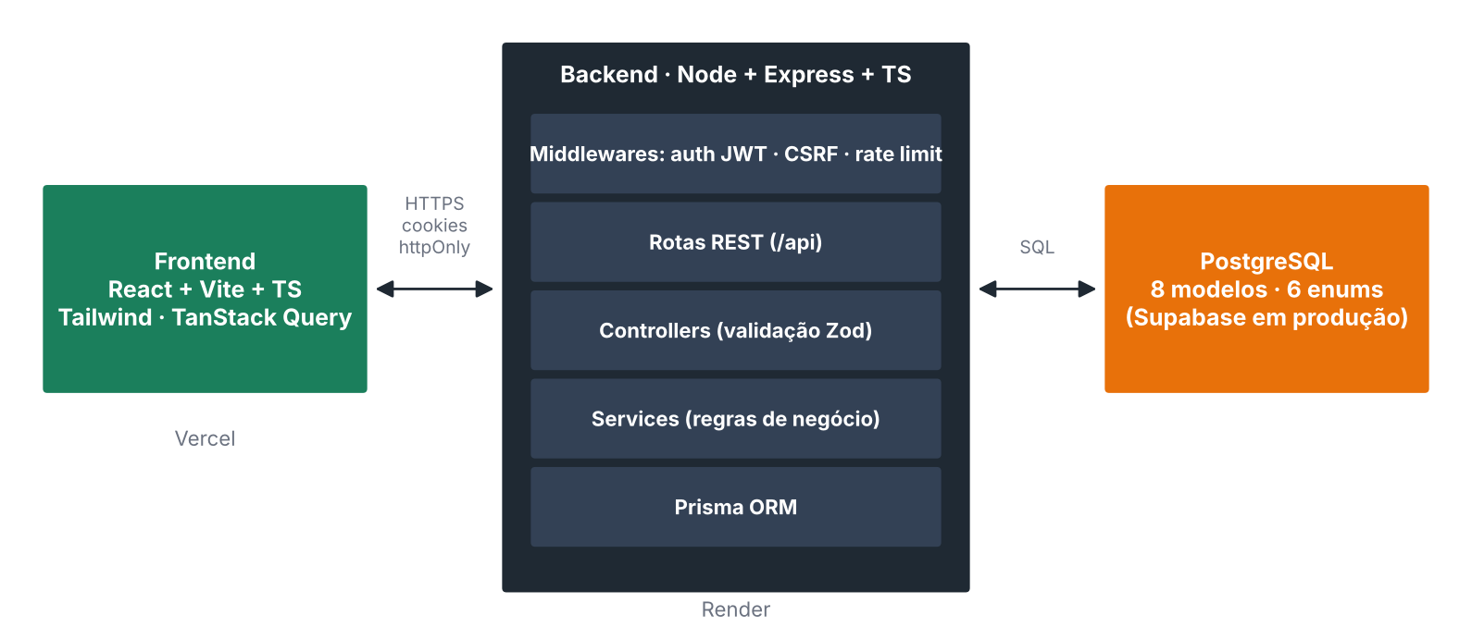
Figura 3 – Arquitetura do ConectFome.

8.4 Modelo de dados
Entidade | Papel no sistema | Campos principais
User | Conta de acesso | nome, e-mail único, senha (hash), papel, telefone, controle de tentativas e bloqueio
Donor | Perfil de doador | nome, tipo, documento, contato, endereço, ativo; vinculado a um User
Recipient | Perfil de receptor | nome, tipo (ONG/família), contato, endereço, pessoas atendidas, ativo
Donation | Doação (entidade central) | categoria, descrição, kg estimado e coletado, validade, janela de coleta, status, receptor, rota, datas de reserva, coleta, confirmação e cancelamento
PickupRoute | Rota de coleta | número sequencial, veículo, voluntário, status, data prevista, saída e conclusão
Vehicle | Veículo | placa única, modelo, capacidade em kg (informativa)
Volunteer | Voluntário | nome, documento único, telefone, ativo
Enumerações: papel (3), tipo de doador (4), tipo de receptor (2), categoria de alimento (6), status da doação (7) e status da rota (4).

8.5 Papéis e permissões
Ação | Administrador | Doador | Receptor
Gerenciar doadores e receptores | Todos | Apenas o próprio cadastro | Apenas o próprio cadastro
Registrar e editar doação | Em nome de qualquer doador | Apenas as próprias | Não
Casar doação com receptor | Sim | Não | Não
Cancelar / marcar vencida | Sim | Apenas as próprias | Não
Confirmar recebimento | Sim | Não | Apenas as destinadas a ele
Voluntários, veículos e rotas | Sim | Não | Não
Relatórios e indicadores | Sim | Não | Não

8.6 Ciclo de vida da doação
O ciclo da doação é o eixo do sistema. Cada estado corresponde a uma ação distinta, e não a um único campo “concluído”, o que permite ao relatório separar o que foi resgatado do que foi entregue e do que se perdeu. Cancelamento e vencimento só são possíveis a partir de disponível ou reservada.
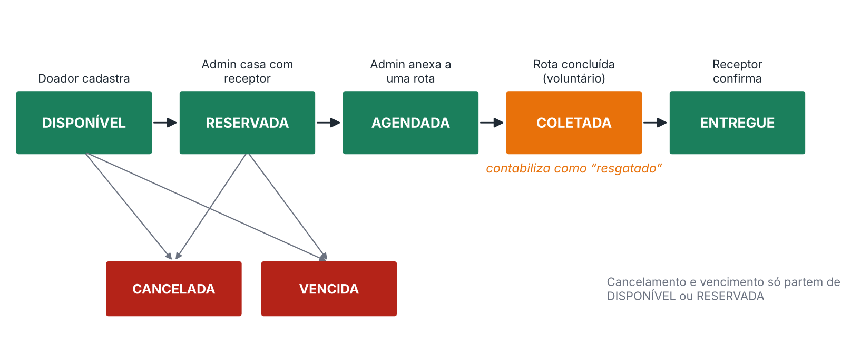
Figura 4 – Estados da doação e quem executa cada transição.
O evento que conta como “resgatado” é a conclusão da rota (estado coletada): o relatório soma as doações coletadas e entregues, usando a quantidade efetivamente coletada. O estado vencida torna visível o que ainda se perde antes da coleta, em vez de escondê-lo.

8.7 Logística de coleta
O administrador cria uma rota escolhendo veículo, voluntário e data, e anexa a ela doações já reservadas, que passam a agendadas. A rota só pode ser iniciada se tiver ao menos uma doação. Ao concluí-la, o sistema, em uma única transação, marca todas as doações como coletadas, grava a data de coleta e a quantidade coletada. Uma rota ainda planejada pode ser cancelada, devolvendo suas doações ao estado reservada. Voluntários não têm login: são cadastrados e geridos pelo administrador, pois no contexto real esse público tende a operar por telefone ou mensagens.

8.8 Relatórios
O módulo de relatórios oferece o total de quilogramas resgatados por mês (com a contagem de doações), o ranking por doador, o ranking por receptor e um resumo com total resgatado, doações entregues, rotas concluídas e números de doadores e receptores ativos. O resumo alimenta o painel inicial do administrador.

8.9 Testes e implantação
O backend possui 81 testes automatizados em 9 arquivos, todos aprovados na execução feita para esta documentação. Eles cobrem as regras dos services (cadastros, doações, rotas, relatórios e autenticação) e os middlewares de autenticação e CSRF. A escolha deliberada foi usar testes unitários com o Prisma simulado, sem banco real; por isso a consulta SQL do relatório mensal foi validada manualmente contra um PostgreSQL real, e o teste automatizado cobre apenas o mapeamento da resposta. O frontend tem testes de componente nas telas de login e cadastro.
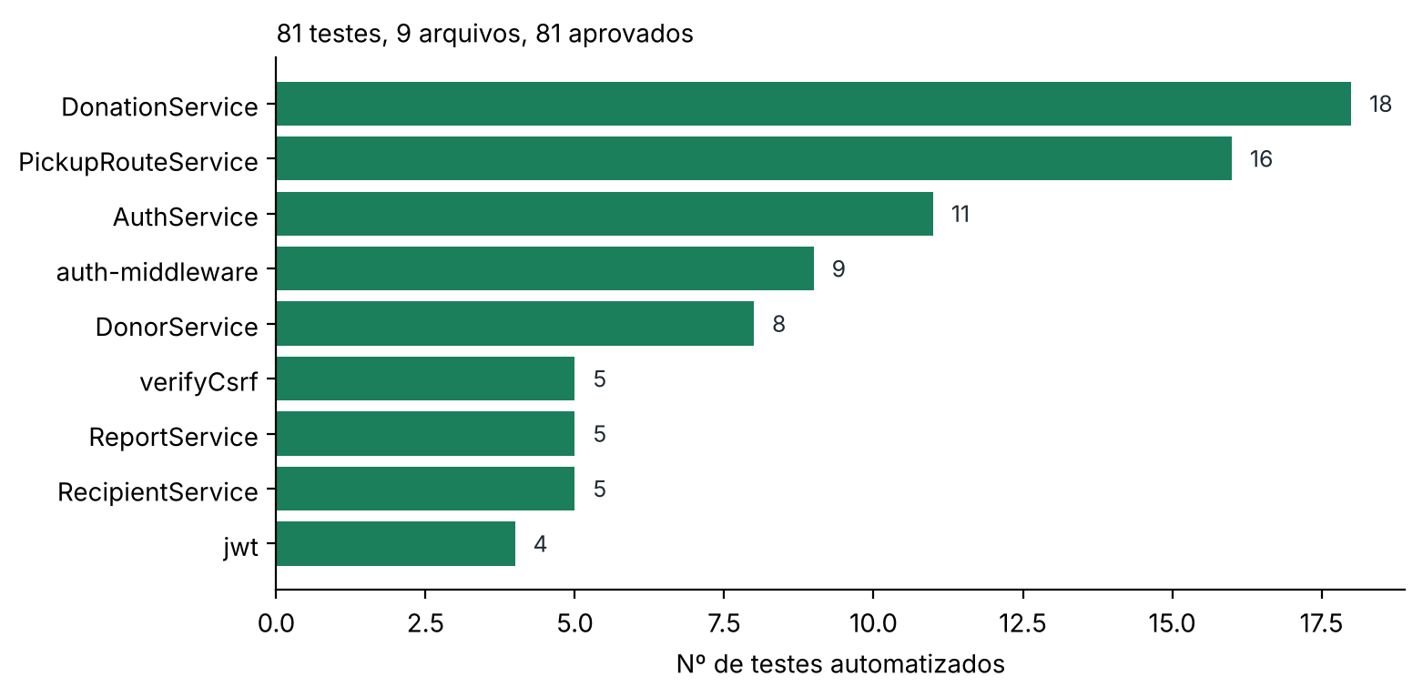
Figura 5 – Testes automatizados do backend por arquivo.
A implantação está descrita por um blueprint do Render para a API (que executa migração e carga inicial ao subir) e por um arquivo de configuração da Vercel para o frontend, com o banco PostgreSQL externo, no Supabase.

8.10 O que foi planejado e o que foi entregue
Ao comparar a ideia inicial (mapa mental e primeiras versões da documentação) com o código, algumas funcionalidades foram entregues parcialmente ou ficaram de fora. Registrá-las evita prometer mais do que o MVP faz:
Previsto | Situação no MVP | Observação
Receptor visualiza oportunidades e solicita a coleta | Parcial | O casamento entre doação e receptor é feito pelo administrador. O receptor vê as doações destinadas a ele e confirma o recebimento; não há painel de oportunidades abertas
Sinalizar doações com validade curta para priorizar | Parcial | Validade e janela de coleta são registradas; não há alerta nem priorização automática
Mapa de rotas e agrupamento de pontos próximos | Não entregue | A rota é uma lista de doações com veículo e voluntário; sem mapa, geocodificação ou otimização
Matching geolocalizado | Não entregue | Depende de geocodificação dos endereços
Notificações (e-mail, WhatsApp, push) | Não entregue | Nenhum canal de notificação implementado
Capacidade do veículo validada contra o peso da rota | Não entregue | A capacidade é apenas informativa
Condições de armazenamento da doação | Parcial | Há a categoria (perecível, preparado etc.) e um campo livre de observações
Rastreabilidade (quem fez, quando) | Parcial | O sistema grava as datas de reserva, coleta, confirmação e cancelamento, mas não grava o usuário que executou cada ação; marcar como vencida não grava data
Vencimento automático | Decisão consciente | Vencida é uma ação manual, para evitar um agendador de tarefas
Foto da doação; verificação de e-mail; recuperação de senha | Decisão consciente | Fora do escopo do MVP; descritos no README
Indicadores de atendimento (pessoas atendidas) | Parcial | O número de pessoas atendidas é cadastrado no receptor, mas ainda não entra nos relatórios

9. Resultados Esperados

9.1 Resultados do MVP
- Um MVP funcional para cadastro de doadores e receptores, registro de doações, casamento, coleta em rota e confirmação de recebimento.
- Rastreabilidade do ciclo de cada doação, com separação entre o que foi resgatado, entregue, cancelado e vencido.
- Relatório mensal de alimento resgatado, por doador e por receptor, utilizável em prestação de contas e em relatórios de responsabilidade social do doador.
- Uma base de código testada e implantável que possa ser expandida para mais tipos de doadores e receptores.

9.2 Indicadores de acompanhamento no piloto
Os indicadores abaixo devem ser medidos no piloto. As metas do piloto estão definidas na Seção 13 e são hipóteses da equipe, não resultados.
Indicador | Como o sistema calcula | ODS
Quilogramas resgatados por mês | Soma da quantidade coletada das doações coletadas e entregues, por mês de coleta | 2 e 12
Taxa de resgate | Doações coletadas ou entregues ÷ total de doações registradas | 12
Perda antes da coleta | Doações vencidas ÷ total de doações registradas | 12
Taxa de entrega confirmada | Doações entregues ÷ doações coletadas | 2
Concentração de doadores | Participação dos maiores doadores no total resgatado (ranking por doador) | 12
Doadores e receptores ativos | Contagem de cadastros ativos | 2
Observação: o sistema já fornece diretamente o primeiro e os dois últimos indicadores; as taxas de resgate, perda e entrega exigem somar contagens por status, que hoje podem ser obtidas pela listagem filtrada de doações.

10. Persona
As personas foram elaboradas pela equipe a partir do problema estudado; são perfis fictícios e não resultam de entrevistas. A Seção 14 discute essa limitação. As duas primeiras constam do documento de personas do projeto; a terceira foi acrescentada porque o sistema atribui ao administrador a coordenação do casamento e das rotas, papel que as duas primeiras não cobrem.

Persona 1 – Doador: Mariana Oliveira, 34 anos
Perfil | Gerente de operações de um supermercado de médio porte em Sorocaba/SP. Lida diariamente com produtos próximos da validade ou com embalagem avariada, ainda próprios para consumo.
Objetivos | Reduzir o descarte e o prejuízo associado.  Encontrar entidades sociais confiáveis para retirada ágil.  Obter relatórios de doação para prestação de contas e responsabilidade social.
Dores | Falta de tempo para contatar ONGs antes do vencimento do lote.  Incerteza sobre o comparecimento do receptor no horário combinado.  Ausência de rastreabilidade e de comprovante das doações.  Risco sanitário quando a retirada atrasa.
Necessidades | Cadastro rápido do lote (descrição, quantidade, data limite).  Agendamento confiável, com identificação de quem retira.  Histórico centralizado e relatório mensal do volume doado.
Frase | “Descartar comida em bom estado é revoltante, mas nosso time não tem tempo para negociar coletas pelo WhatsApp todo dia.”

Persona 2 – Receptor: Carlos Mendes, 42 anos
Perfil | Coordenador de uma ONG em Votorantim/SP que atende mais de 120 famílias em vulnerabilidade e depende de doações para cestas e refeições comunitárias. Possui um único veículo.
Objetivos | Garantir fluxo contínuo e diversificado de alimentos.  Otimizar o uso do único veículo com coletas planejadas.  Ampliar a rede de doadores na região.
Dores | Falta de previsibilidade de quando e onde haverá excedente.  Gasto de combustível com rotas desorganizadas.  Receber lotes com prazo muito curto sem aviso prévio.  Comunicação fragmentada em grupos de mensagens.
Necessidades | Saber quais doações estão destinadas à instituição e quando serão coletadas.  Alertas de validade e prioridade.  Coletas agrupadas para planejar o deslocamento.
Frase | “Muitas vezes rodamos a cidade inteira sem saber ao certo se o lote ainda está disponível ou se chegaremos a tempo.”

Persona 3 – Administradora: Renata Souza, 29 anos (hipotética)
Perfil | Coordenadora de operações do projeto parceiro que opera a plataforma. É quem cadastra voluntários e veículos, casa as doações com os receptores e monta as rotas.
Objetivos | Casar rapidamente cada doação com o receptor que consegue usá-la antes do vencimento.  Montar rotas que cabem no veículo e no tempo do voluntário.  Mostrar resultados a doadores e apoiadores.
Dores | Depender de mensagens para saber o que está disponível.  Não saber, na hora de montar a rota, quanto a carga pesa em relação ao veículo.  Preparar relatórios manualmente.
Necessidades | Lista de doações disponíveis com validade e janela de coleta.  Visão da rota e do status de cada doação anexada.  Relatório mensal pronto.
Observação | Esta persona é a usuária central do MVP atual: é ela quem executa os passos de maior valor operacional (casar e rotear).

Conclusão de design: o sistema atende às dores de velocidade e formalização da Mariana e, em parte, às de previsibilidade e logística do Carlos. A previsibilidade de oportunidades e os alertas de validade ainda dependem de funcionalidades listadas em Estudos Futuros.

11. Canvas de Proposta de Valor
O canvas segue a estrutura de Osterwalder et al. (2014): à esquerda, o perfil do cliente (tarefas, dores e ganhos); à direita, o mapa de valor (produtos e serviços, aliviadores de dor e criadores de ganho). Foram feitos dois canvas, um para cada segmento.

Segmento 1 – Doadores (mercados, restaurantes, feiras)
Perfil do cliente | Mapa de valor
Tarefas do cliente  • Dar destino aos excedentes antes do vencimento  • Comprovar o que foi doado  • Manter a rotina da loja sem esforço extra | Produtos e serviços  • Cadastro rápido de doação com validade e janela de coleta  • Acompanhamento do status até a entrega  • Relatório de kg resgatado por mês
Dores  • Falta de tempo para negociar coletas  • Retirada que atrasa ou não acontece  • Sem comprovante nem histórico  • Risco sanitário por atraso | Aliviadores de dor  • A administração casa e roteiriza, o doador só registra  • Janela de coleta definida no cadastro  • Histórico de todas as doações
Ganhos esperados  • Menos descarte e menos prejuízo  • Imagem de responsabilidade social  • Relatório para prestação de contas | Criadores de ganho  • Número de kg resgatados por mês  • Visibilidade do que ainda se perde (vencidas)  • Base para o Selo Doador de Alimentos

Segmento 2 – Receptores (ONGs e famílias)
Perfil do cliente | Mapa de valor
Tarefas do cliente  • Obter alimento para as pessoas atendidas  • Planejar o transporte  • Confirmar o que recebeu | Produtos e serviços  • Cadastro único da instituição  • Lista de doações destinadas a ela  • Confirmação de recebimento
Dores  • Não saber quando haverá doação  • Rotas desorganizadas e combustível caro  • Prazos muito curtos sem aviso  • Comunicação dispersa | Aliviadores de dor  • A coleta é feita por voluntário e veículo da rota  • Doação reservada em nome da instituição  • Registro centralizado
Ganhos esperados  • Fluxo mais regular de alimentos  • Coletas planejadas  • Rede maior de doadores | Criadores de ganho  • Histórico do que recebeu  • Relatório por receptor  • Previsibilidade futura (alertas, planejado)

Proposta de valor: uma plataforma que simplifica a ligação entre quem tem alimento excedente e quem pode usá-lo, centralizando doações, reservas, rotas de coleta e indicadores de impacto.

12. Lean Canvas
O Lean Canvas (MAURYA, 2012) organiza o modelo de negócio em nove blocos, numerados abaixo na ordem sugerida de preenchimento.
2. Problema  • Alimento próprio para consumo é descartado  • Doadores não encontram receptor a tempo  • Coordenação por mensagens e planilhas  • Sem rastreabilidade nem comprovante | 4. Solução  • Cadastro de doadores e receptores  • Doação com validade e janela  • Casamento, rota e confirmação  • Relatório de kg resgatado | 3. Proposta única de valor  • Do cadastro à coleta em um só fluxo, com relatório de impacto por doador e receptor | 9. Vantagem competitiva  • Ciclo rastreável por status  • Código aberto e de baixo custo  • Integra doação, logística e impacto | 1. Segmentos de clientes  • Doadores: mercados, restaurantes, padarias e feiras  • Receptores: ONGs, cozinhas comunitárias, famílias
Alternativas existentes  • Grupos de mensagens  • Contato direto  • Programas como o Mesa Brasil Sesc | 8. Métricas-chave  • kg resgatados por mês  • Doações coletadas e entregues  • Taxa de vencimento  • Doadores e receptores ativos | Conceito de alto nível  • “Um painel de controle para a doação de sobras de alimentos” | 5. Canais  • Aplicação web responsiva  • Parcerias com ONGs e associações comerciais  • Divulgação direta aos estabelecimentos | Primeiros adotantes  • ONG e poucos estabelecimentos de Sorocaba/Votorantim, no piloto
7. Estrutura de custos  • Hospedagem da API, banco e domínio (Seção 6.4)  • Manutenção e suporte  • Tempo de operação da coordenação |  |  | 6. Fontes de receita  • O MVP acadêmico não cobra  • Hipóteses a validar: planos para redes e associações, convênios e patrocínio institucional

Ponto fraco do modelo: a receita é a parte menos validada. Receptores não têm como pagar, e a disposição de doadores a pagar por uma ferramenta que, para eles, economiza pouco tempo e evita pouco custo ainda não foi testada. Enquanto isso não for verificado em campo, o caminho mais realista é o financiamento institucional (convênios, patrocínio, parcerias com associações comerciais).

13. Estudo de Mercado (TAM, SAM, SOM)
O mercado do ConectFome é de dois lados: unidades que geram excedente (doadores) e pessoas e instituições que precisam de alimento (receptores). Como o produto não cobra no MVP, os valores a seguir medem o tamanho do público potencial em unidades, e não receita. A estimativa é intencionalmente simples e as hipóteses estão explícitas para que possam ser corrigidas.

13.1 Lado doador
Nível | Cálculo | Valor
TAM | Lojas do varejo alimentar no Brasil em 2024: 424.120 (ABRAS/NielsenIQ) + empresas do setor de alimentação fora do lar: cerca de 1,35 milhão (Abrasel, nov. 2024) | ≈ 1,77 milhão
SAM | TAM × participação de Sorocaba na população do país (723.682 ÷ 203.080.756 = 0,356%) | ≈ 6.300
SOM | Meta do piloto de 6 meses, definida pela equipe | 10 doadores
O volume esperado do piloto tem como referência o Mesa Brasil Sesc Sorocaba: 88.762 kg para 21 doadores entre janeiro e setembro de 2018 equivalem a cerca de 470 kg por doador por mês. Com 10 doadores nesse nível, a ordem de grandeza seria de 4,7 toneladas por mês, ou cerca de 28 toneladas no piloto de seis meses. É uma referência de comparação, não uma previsão.

13.2 Lado receptor
Nível | Cálculo | Valor
TAM | Domicílios brasileiros com algum grau de insegurança alimentar em 2024 (24,2% de 78,3 milhões) | ≈ 18,9 milhões
SAM | TAM × 0,356% (participação de Sorocaba na população) | ≈ 67.500 domicílios
SOM | Meta do piloto: 5 instituições receptoras (ONGs) que atendam essas famílias | 5 receptores

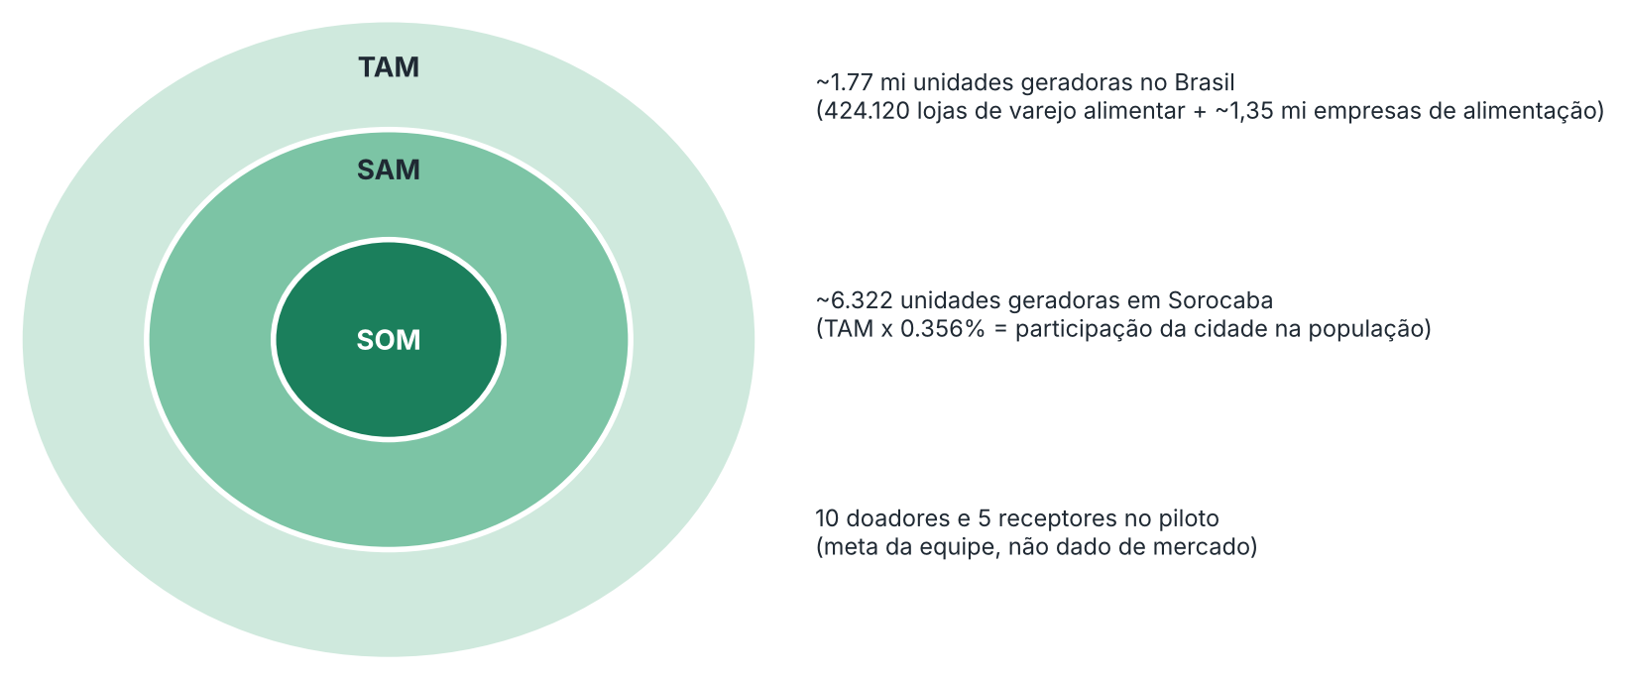
Figura 6 – TAM, SAM e SOM do lado doador.

13.3 Limites desta estimativa
- A proporção populacional é um atalho. Sorocaba tem PIB per capita acima da média nacional (cerca de R$ 81,3 mil em 2023), de modo que a insegurança alimentar local tende a ser menor que a média e o SAM de receptores está provavelmente superestimado.
- O número de lojas da ABRAS inclui formatos pequenos (minimercados, conveniência, hortifrútis), e as 1,35 milhão de empresas da Abrasel incluem cerca de 660 mil MEIs e contam empresas, não pontos físicos. Nem toda unidade gera excedente doável em volume relevante, nem aceitaria usar a plataforma.
- A contagem real por município deve vir do Cadastro Central de Empresas do IBGE (SIDRA), filtrando Sorocaba, a divisão 47 (varejo de alimentos) e a divisão 56 (alimentação) da CNAE. Essa consulta não pôde ser feita na elaboração deste documento e é a primeira correção recomendada antes de usar o SAM em qualquer apresentação externa.
- O SOM é uma meta e não resultado de pesquisa de campo. Ele depende de relacionamento direto com os estabelecimentos e deve ser revisto após as primeiras conversas.
- As fontes foram consultadas por meio de publicações da imprensa e de páginas institucionais; os números devem ser conferidos nas fontes primárias antes de uma versão final.

14. Conclusão
O ConectFome entrega um fluxo completo e testável para a redistribuição de alimentos: cadastro de doadores e receptores, registro de doações, reserva, rota de coleta com veículo e voluntário, confirmação de recebimento e relatórios de alimento resgatado. A modelagem do ciclo de vida da doação como uma sequência de estados distintos é a decisão central e permite distinguir o que foi resgatado, entregue, cancelado e perdido, o que dá ao indicador de impacto um significado verificável.
O trabalho também tem limites que precisam ser ditos com clareza. O MVP concentra no administrador a decisão de casar doações e montar rotas, e por isso não resolve ainda a previsibilidade que o receptor da persona busca; não há mapa, otimização de rota, alertas de validade nem notificações; a rastreabilidade registra quando, mas não quem; e as personas e o mercado foram estimados sem pesquisa de campo. Além disso, a iniciativa não está sozinha: programas como o Mesa Brasil Sesc já operam na região, e a validação com doadores e ONGs reais é o passo que dirá se o ConectFome é complemento, alternativa ou desnecessário para quem já usa essas redes.
Do ponto de vista acadêmico, o projeto cumpriu o objetivo de integrar levantamento de requisitos, modelagem, desenvolvimento full stack, segurança, testes automatizados e implantação em um produto coerente com os ODS 2 e 12.

15. Estudos Futuros
Em ordem sugerida de prioridade, considerando o que mais reduz a distância entre o MVP e as necessidades das personas:
- Validação em campo: entrevistas e piloto com doadores e ONGs de Sorocaba e Votorantim, e levantamento real de estabelecimentos no CEMPRE/IBGE para corrigir o SAM.
- Painel de oportunidades para o receptor, com solicitação de doações e alertas de validade e prioridade.
- Rastreabilidade completa: registrar o usuário e a data de cada transição, inclusive o vencimento.
- Geocodificação e mapa de rotas, com agrupamento de coletas próximas e verificação da capacidade do veículo.
- Notificações por e-mail, push ou WhatsApp sobre novas doações e mudanças de agendamento.
- Vencimento automático por tarefa agendada e foto da doação.
- Indicadores de atendimento, incluindo pessoas atendidas e relatório de impacto para o Selo Doador de Alimentos.
- Aplicativo móvel para voluntários, que hoje não têm acesso ao sistema.
- Testes de integração com banco real e teste de usabilidade com usuários.
- Recomendação de combinações entre doadores e receptores com base em validade, distância e capacidade, após acumular dados reais.

16. Referências Bibliográficas
ASSOCIAÇÃO BRASILEIRA DE SUPERMERCADOS (ABRAS). Ranking ABRAS 2025: dados do setor supermercadista em 2024 (424.120 lojas; faturamento de R$ 1,067 trilhão). São Paulo: ABRAS, 2025. Dados consultados em publicação da imprensa especializada.
ASSOCIAÇÃO BRASILEIRA DE BARES E RESTAURANTES (ABRASEL). Dados do setor de alimentação fora do lar: cerca de 1,35 milhão de empresas, nov. 2024. Consultado em: MERCADO & CONSUMO. Em 12 meses, Brasil registra mais de 148 mil novas empresas no setor de foodservice. 8 jan. 2025.
BECK, Kent et al. Manifesto para o Desenvolvimento Ágil de Software. 2001. Disponível em: agilemanifesto.org/iso/ptbr. Acesso em: 29 out. 2026.
BRASIL. Lei nº 14.016, de 23 de junho de 2020. Dispõe sobre o combate ao desperdício de alimentos e a doação de excedentes de alimentos para o consumo humano (revogada pela Lei nº 15.224/2025). Brasília, DF: Presidência da República, 2020.
BRASIL. Lei nº 15.224, de 30 de setembro de 2025. Institui a Política Nacional de Combate à Perda e ao Desperdício de Alimentos e o Selo Doador de Alimentos, e revoga a Lei nº 14.016/2020. Brasília, DF: Presidência da República, 2025.
EMPRESA BRASILEIRA DE PESQUISA AGROPECUÁRIA (EMBRAPA). Mundo desperdiça mais de 1 bilhão de refeições por dia, segundo a ONU. Brasília, DF: Embrapa, 27 mar. 2024. Disponível em: embrapa.br. Acesso em: 29 out. 2026.
FOOD AND AGRICULTURE ORGANIZATION OF THE UNITED NATIONS (FAO). GUSTAVSSON, J. et al. Global food losses and food waste: extent, causes and prevention. Rome: FAO, 2011.
HEVNER, Alan R. et al. Design science in information systems research. MIS Quarterly, v. 28, n. 1, p. 75-105, 2004.
INSTITUTO BRASILEIRO DE GEOGRAFIA E ESTATÍSTICA (IBGE). Pesquisa Nacional por Amostra de Domicílios Contínua: Segurança Alimentar 2024. Rio de Janeiro: IBGE, 2025. Disponível em: agenciadenoticias.ibge.gov.br. Acesso em: 29 out. 2026.
INSTITUTO BRASILEIRO DE GEOGRAFIA E ESTATÍSTICA (IBGE). Censo Demográfico 2022 e Cidades e Estados: Sorocaba. Rio de Janeiro: IBGE, 2023. Disponível em: ibge.gov.br/cidades-e-estados/sp/sorocaba.html. Acesso em: 29 out. 2026.
MAURYA, Ash. Running Lean: iterate from Plan A to a plan that works. 2. ed. Sebastopol: O’Reilly Media, 2012.
ORGANIZAÇÃO DAS NAÇÕES UNIDAS (ONU). Transformando nosso mundo: a Agenda 2030 para o Desenvolvimento Sustentável. ODS 2 – Fome Zero e Agricultura Sustentável; ODS 12 – Consumo e Produção Responsáveis. 2015.
OSTERWALDER, Alexander; PIGNEUR, Yves; BERNARDA, Gregory; SMITH, Alan. Value Proposition Design: how to create products and services customers want. Hoboken: Wiley, 2014.
SERVIÇO SOCIAL DO COMÉRCIO – SESC SÃO PAULO. Mesa Brasil comemora resultados de 2018 no Sesc Sorocaba. São Paulo: Sesc SP, 9 nov. 2018. Disponível em: portal.sescsp.org.br. Acesso em: 29 out. 2026.
SOMMERVILLE, Ian. Engenharia de software. 10. ed. São Paulo: Pearson, 2018.
UNITED NATIONS ENVIRONMENT PROGRAMME (UNEP). Food Waste Index Report 2024: think eat save – tracking progress to halve global food waste. Nairobi: UNEP, 2024. Disponível em: unep.org. Acesso em: 29 out. 2026.

